КАЗАНСКИЙ ГОСУДАРСТВЕННЫЙ ТЕХНИЧЕСКИЙ УНИВЕРСИТЕТ
ИМ. А.Н. ТУПОЛЕВА

КАФЕДРА СИСТЕМ ИНФОРМАЦИОННОЙ БЕЗОПАСНОСТИ

МЕТОДИЧЕСКИЕ УКАЗАНИЯ

К ВЫПОЛНЕНИЮ ЛАБОРАТОРНОЙ РАБОТЫ № 5
ПО ДИСЦИПЛИНЕ
«Методы и средства защиты компьютерной информации»

на тему
«БИОМЕТРИЧЕСКАЯ АУТЕНТИФИКАЦИЯ ПОЛЬЗОВАТЕЛЯ ПО КЛАВИАТУРНОМУ ПОДЧЕРКУ. АНАЛИЗ ДИНАМИКИ НАЖАТИЯ КЛАВИШ»

Казань 2009
Лабораторная работа № 5

Биометрическая аутентификация пользоваля по клавиатурному подчерку. Анализ динамики нажатия клавиш.

Теоретическая часть
Одними из наиболее перспективных в настоящее время методами аутентификации пользователей являются методы биометрчиской аутентификации.
Под биометрической аутентификацией понимают аутентификацию, основанную на использовании индивидуальных физиологических характеристик человека, таких как отпечатк пальца, геометрия руки, сетчатка глаза, радужная оболочка глаза, голоса, клавиатурного почерка и т.д.).
Среди признаков, используемых при проведении биометрической аутентификации пользователя, наиболее дешевым является использование динамики работы пользователя на клавиатуре. Данный признак отражает индивидуальные характеристики работы пользователя с клавиатурой (скорость нажатия клавиш, временные задержки между нажатиями, использование функциональных клавиш, временные задержки между комбинациями клавиш, и т.д.).
Достоинством при использовании в качестве биометрического признака динамики работы с клавиатурой является отсуствие необходимости привлечения дорогих аппаратных устройств (необходимых, например, при сканировании отпечатков пальцев, сетчатки глаза и др), а также возможность постоянного незаметного контроля пользователя.
Одним из главных отличий методов биометрической аутентификации от других методов аутентификации пользователя является то, что результат аутентификации в данных методах имеет вероятностный характер. Возможна ситуация, когда легальный пользователь, предъявивший свою биометрическую характериститку, не допускается в систему (из-за наличия побочных шумовых эффектов), либо наоборот, нелегальный пользователь допускается в систему, если его биометрическая характеристика похожа на биометрическую характеристику легального пользователя. Таким образом, методы биометрической аутентификации характеризуются коэффициентом ошибочных отказов (False rejection rate FRR) и коэффициентом ошибочных подтвержлений (false acceptance rate FAR).
Под коэффициентом ошибочных отказов FRR понимают отношение числа раз, когда легальный пользователь не был пропущен в систему к общему числу раз, когда легальный пользователь пытался войти в систему.
Под коэффициентом ошибочных подтверждений FAR понимают отношение числа раз, когда нелегальный пользователь был пропущен в систему к общему количеству раз, когда нелегальный пользователь пытался пройти в систему.
Пусть M – число отказов легальным пользователям во входе в систему. N – общее число раз, когда легальный пользователь пытался войти в систему. Тогда коэффициент ошибочных отказов FRR оценивается по формуле:
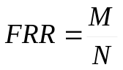 (1)
Пусть K – число раз, когда нелегальный пользователь был пропущен в систему. N – общее число раз, когда нелегальный пользователь пытался войти в систему. Тогда коэффициент ошибочных подтверждений FAR оценивается по формуле:
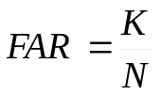 (2)
Между коэффициентами FAR и FRR существует функциональная связь. Чем больше FAR, тем меньше FRR и наоборот, чем меньше FAR, тем больше FRR.
Вторым отличием биометрических систем от других систем аутентификации является необходимость наличия этапа обучения биометрической системы, на котором формируются эталонные шаблоны биометрических характеристик пользователя.
Принятие решения о прохождении биометрической аутентификации
При биометрической аутентификации пользователя, принятие решения о прохождении либо не прохождении аутентификации в общем случае выполняется неоднозначно и имеет вероятностный характер. Во многом это связано с тем, что биометрические характеристики любого пользователя не яявлется точными и изменяются со временем. На изменение биометрчиских характеристик влияет множество показателей, например, освещенность (при распознавании лица пользователя), время суток, усталость, настроение (при аутентификации по клавиатурному подчерку, по голосу) и т.д.
Сравнение биометрических характеристик пользователя выполняют не прямым образом, а вырабатывают по ним – вектора признаков, между которыми вычисляют расстояние в векторном пространстве. Поэтому при решении задачи принятия решения о прохождении либо не прохождении биометрической аутентификации пользователем, как правило, поступают следующим образом:
- Вырабатывают шаблон пользователя в виде вектора характеристик (признаков), наиболее соответствующих пользователю. Для вырабатывания шаблона осуществляют обучение биометрической системы.
- Вычисляют значения характеристик (признаков) реального пользователя, проходящего аутентификацию в текущий момент, и формируют вектор признаков.
- Сравнивают шаблон пользователя с вычисленным на втором шаге вектором признаков, вычисляя при этом достоверность совпадения.
- Если достоверность совпадения превышает некоторый порог ε (например, 90%), то принимается решение о прохождении биометрической аутентификации пользователя. Если достоверность совпадения меньше порога ε то принимается решение о непрохождении аутентификации. Достоверность совпадения биометрических характеристик находится в обратной зависимости от расстояния между полученным вектором биометрических характеристик и шаблонным (чем больше данные расстояние, тем меньше достоверность совпадения).
Пример:
Возьмем биометрическую аутентификацю пользователя по клавиатурному подчерку и следующие 2 признака:
- Математическое ожидание временного промежутка нажатия между клавишами.
- Дисперсия (разброс от математического ожидаения) временного промежутка нажатия между клавишами.
Допустим, что пользователю ИВАН соответствует шаблон (0.5, 0.2). То есть математическое ожидание временного промежутка нажатия между клавишами равен 0.5 секунд, а дисперсия = 0.2 секунды.
Пусть положительное решение о прохождении аутентификации выдается в том случае, если расстояние по Евклиду до этого шаблона меньше 0.2.
Пусть для реального пользователя был получен шаблон (0.6; 0.3). Тогда для принятия решения о прохождении аутентификации вычисляют расстояние между данными векторами (например, расстояние по Евклиду). Это расстояние будет равно 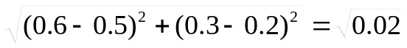=0.14. Так как 0.14 < 0.2, то выдается решение, что пользователь с вектором признаков (0.6; 0.3) является ИВАНом. Если бы расстояние было > 0.2 то сформировалось бы решение, что пользователь с предъявленными биометрическими характеристиками - НЕ ИВАН.
В общем случае, когда эталонный шаблон пользователя имеет вид n-мерного вектора 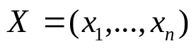, а вектор признаков реального пользователя имеет вид n-мерного вектора 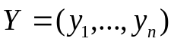 то расстояние по Евклиду между шаблоном и вектором вычисляется по формуле (3).
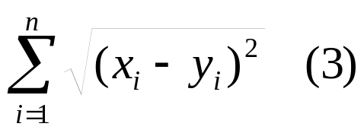
Если расстояние, вычисленное по формуле (3) меньше, чем наперед заданный порог, то выдается решение о том, что пользователь проходит аутентификацию и является легальным.

Описание программного комплекса биометрической аутентификации
В качестве примера реализации биометрического метода идентификации с использованием анализа клавиатурного почерка предлагается рассмотреть программный комплекс SLAnalyser, состоящий из трех модулей: SLListen, SLPatternMaker, SLAnalyser.
SLListen представляет собой модуль отслеживания нажатия клавиш (клавиатурный логер). Данный модуль функционирует в фоновом режиме, незаметно для пользователя фиксирует каждое нажатие клавиши и делает запись в соответствующем файле о том, какая клавиша нажата, время до последнего нажатия, флаги нажатия клавиш shift, alt, ctrl и другая необходимая инвормация.
Модуль SLPatternMaker представляет собой модуль формирования шаблонов клавиатурного почерка пользователя на основе информации собранной модулем SLListen (то есть производит обучение биометрической системы).
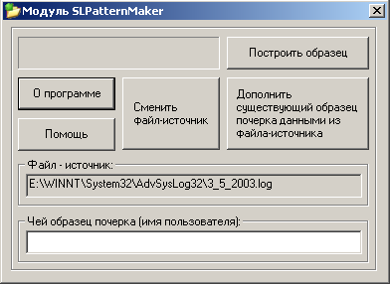
рис. 1
На рисунке 1 представлен внешний вид модуля SLPatternMaker в поле “Файл-источник” показан файл источник с информацией собранной модулем “SLListen”, из которого необходимо построить образец почерка пользователя, в поле имени пользователя вводится имя пользователя, чей образец почекрка необходимо сформировать.
По нажатию кнопки “построить образец” строится образец почерка пользователя с указаным именем на основе указанного файла-источника. При необходимости можно сменить файл-источник или дополнить уже существующий образец почерка. Если при постороении файл-образец почерка если существует, то удаляется и создается новый. При дополнении старые данные образца почерка учитываются при построении нового образца почерка. Сформированный образец почерка сохраняется в соответсятвующем файле.
Модуль SLAnalyser представляет собой модуль принятия решения о прохождении аутентификации. Он производит анализ характеристик клавиатурного почерка пользователя работающего в даный момент за клавиатурой и сравнивает его с образцом почерка зарегистрированного пользователя. Главное окно этого модуля предоставляет возмости управления другими модулями. Внеший вид главного окна представлен на рисунке 2:
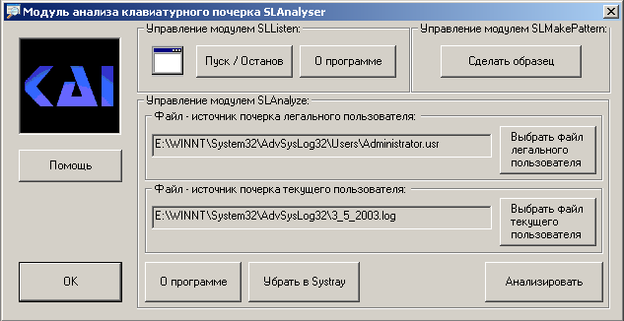
рис. 2
В данном окне можно запускать или останавливать модуль SLListen, запускать модуль SLPatternMaker, убирать окно в область systray и анализировать образец клавиатурного почерка пользователя. Окно анализа представляет собой следующий вид:
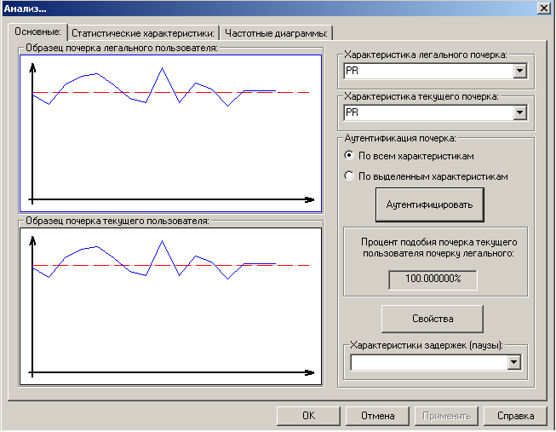
рис. 3
В данном окне представлены временные диграммы клавиатурных почерков текущего пользователя и легально зарегистрированного, предоставляется возможность аутентификации текущего пользователя по всем или по выделенным характеристикам. Результат аутентификации представляется в виде оценки достоверности подобия почерка текущего пользвателя почерку легально зарегистрированного пользователя. Так же предоставляется возможность установки обучения образца почерка в свойствах программы. В характеристиках задержек показаны характеристики, которые не учитываются при аутентификации пользователя. Две другие вкладки программы “Статистические характеристики” и “Частотные диаграммы” представляют статистическую информацию о клавиатурных почерках пользователя.
При функцинировании комплекса сбор характеристик пользователя осуществялется на базе следующей методологи. Каждые два последовательных нажатия клавиш формируют 4 события: событие нажатия (press) 1-ой клавиши, событие отпускание (release) 1-ой клавиши, так же для 2-ой клавиши. В связи с этим, почерк пользователя представляет собой два множества задержек разного типа: PR-задержка – задержка между событиями нажатия и отпускания клавиши (одна клавиша), RP-задержка – задержка между событиями отпускания и нажатия клавиш (между двумя клавишами). Таким образом, используя эти два множества можно достаточно полно и глубоко охарактеризовать почерк пользователя, принимая во внимание все возможные события при наборе текста.

ЗАДАНИЕ НА ЛАБОРАТОРНУЮ РАБОТУ
Задание 1. Работа с комлпексом биометрической аутентификации.
Этап обучения биометрической системы
- Запустите программный комплекс SLAnalyzer. Изучите интерфейс программы.
- Запустите логер клавиатуры в разделе “Управление модулем SLListen”. Иконка запуска программы SLListen должна при выглядеть следующим образом - . При этом каждое из Ваших нажатий клавиши будет фиксироваться Файле – источнике почерка текущего пользователя с расширением “.log”.
- Запустите текстовый редактор “Notepad” и наберите в нем текст, представленный в приложении 1 лабораторной работы. Текст необходимо набирать обязательно вручную, так как при этом, модуль SLLsiten будет автоматически протоколировать Ваши нажатия клавиш и формировать признаки, используемые при биометрической аутентификации, обучая биометрическую систему.
- После набора текста приложения 1 остановите отслеживание нажатий клавиш в разделе “Управление модулем SLListen”. Иконка запуска программы SLListen должна при выглядеть следующим образом - .
- Убедитесь, что образец вашего почерка собран. Для этого необходимо проверить наличие файла запротоколированной статистикой нажатия клавиш с текущей датой в папке “диретория Windows/System32/AdvSysLog32/”. Изучите, какие записи содержит файл с расширением “.log”.
- Постройте свой эталонный шаблон клавиатурного почерка, запустив соответствующий модуль в разделе “SLMakePattern”. В появившемся окне изучите интерфейс, убедитесь, что в качестве файла-источника выбран полученный вами файл иначе – измените файл-источник на полученный вами. Введите имя пользователя, и постройте образец почерка. Удалите файл-источник, из которого построен образец клавиатурного почерка пользователя.
- Убедитесь, что Ваш шаблон подчерка построен. Для этого необходимо проверить наличие файла именованного именем пользователя в папке “диретория Windows/System32/AdvSysLog32/Users/”. Изучите, какие записи содержит файл с расширением “.usr”. Закройте окно построения почерка пользователя.
На этом этап обучения системы закончен.
Распознавание пользователей
- С помощью модуля SLAnalyser соберите новый образец реального почерка (повторить пункты со 2 по 5 с набором 5-6 предложений из приложения 1).
- В разделе “Управление модулем SLAnalyzer” в качестве файлов-источников выбрать собранный вами клавитурный почерк (файл-дата) и созданный Вами эталонный образец почерка на первом этапе (файл-имя пользователя). Запустить анализ (кнопка «Анализировать») и получить процент совпадения.
- Допустим, что граничный процент прохождения биометрической аутентификации равен 80%. На основании этого определите – прошел ли пользователь аутентификацию либо нет.
- Повторите десять раз пункты 8-10 (сборку характеристик реального пользователя и его аутентификацию). При этом чередуйте вход легального пользователя (человек, который формировал шаблон) и нелегального (Ваш сосед, который не формировал шаблон). На основании проведенного анализа заполните в отчете таблицу 2.
- Подсчитайте FRR и FAR для данной системы аутентификции пользователей.

Задание 2.
Из таблицы 1 взять шаблон эталонного пользоватля, вектор характеристик реального пользователя и граничный порог принятия решения. По формуле (3) вычислить расстояние от реального пользователя до эталонного, после чего по граничному порогу определить, проходит ли реалный пользователь аутентификацию в вашем случае либо нет.
Таблица 1
Номер варианта | Шаблон эталонного пользователя | Вектор реального пользователя | Граничный порог принятия решения
1 | (1,7,3,6) | (2,3,6,6) | 4
2 | (1,7,3,6) | (2,7,4,6) | 4
3 | (9,23,1,3) | (8,20,7,5) | 10
4 | (2,45,6,1) | (3,45,3,1) | 10
5 | (3,3,6) | (7,6,4) | 15
6 | (0,2,2,1) | (3,2,3,5) | 2
7 | (87,2,9) | (80,10,34) | 7
8 | (10,2,5,7) | (7,6,5,3) | 6
9 | (2,4,56,23) | (3,4,61,20) | 10
10 | (2,6,1,8) | (1,7,4,8) | 8
11 | (25,7,9,5) | (27,8,10,3) | 4
12 | (6,7,2,90) | (6,7,10,50) | 5
13 | (8,4,3,3) | (4,5,6,8) | 5
14 | (8,5,2,3) | (5,4,2,2) | 8
15 | (6,4,8,4) | (8,3,4,6) | 5
16 | (7,5,3,4) | (7,4,3,1) | 10
17 | (4,7,5,2) | (9,3,5,2) | 1
18 | (4,23,5,6) | (5,21,2,4) | 6
19 | (7,5,3,6) | (8,5,3,2) | 4
20 | (6,4,2,4) | (7,4,6,3) | 5
21 | (6,7,8,6) | (6,8,4,5) | 5
22 | (4,3,5,6) | (9,3,35,6) | 10
23 | (76,6,5,4) | (74,3,3,6) | 1
24 | (2,4,7,9) | (4,5,7,3) | 3
25 | (3,5,2,4) | (5,2,4,5) | 3
26 | (9,7,5,3) | (4,6,3,4) | 4
27 | (5,6,8,3) | (6,3,4,3) | 2
28 | (8,4,3,7) | (7,5,4,1) | 3
29 | (5,8,4,6) | (5,4,3,1) | 9
30 | (4,8,4,5) | (5,4,1,1) | 9

Таблица 2
Номер | Процент совпадения эталонного шаблона с шаблоном реального пользователя | Результат прохождения аутентификации (прошел / не прошел) | Тип пользователя (легальный и нелегальный)

ПРИЛОЖЕНИЕ 1.
В данном окне представлены временные диграммы клавиатурных почерков текущего пользователя и легально зарегистрированного, предоставляется возможность аутентификации текущего пользователя по всем или по выделенным характеристикам. Результат аутентификации представляется в виде процента подобия почерка текущего пользвателя почерку легально зарегистрированного пользователя. Так же предоставляется возможность установки обучения образца почерка в свойствах программы. В характеристиках задержек показаны характеристики, которые не учитываются при аутентификации пользователя. Две другие вкладки программы “Статистические характеристики” и “Частотные диаграммы” представляют статистическую информацию о клавиатурных почерках пользователя.

